Autorica: Tamara Lajtman, prof.
Jezik i komunikacija: Rečenica

nastava na daljinu

Udžbenik i radna bilježnica Hrvatski bez granica 8
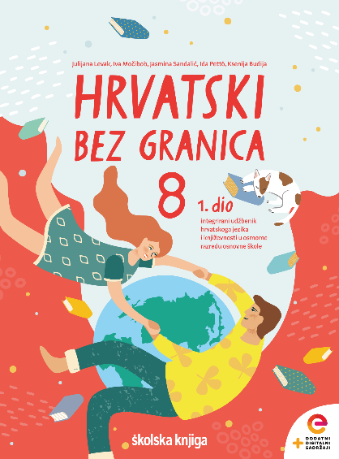

VRIJEME OSTVARIVANJA: _______________________________
BROJ SATI NASTAVE: 3 sata

Dragi učeniče / draga učenice, u satima koji slijede ti ćeš:
- objašnjavati razliku između jednostavne i složene rečenica
- preoblikovati jednostavnu neproširenu rečenicu u jednostavnu proširenu i obrnuto
- navoditi razliku između složene rečenice nastale povezivanjem, nizanjem i uvrštavanjem
- povezivati jednostavne rečenice u složene povezivanjem, nizanjem i uvrštavanjem.

Pažljivo čitaj upute u zadatcima. Aktivnosti su planirane za 3 nastavna sata. Tako ih i raspodijeli. Planiraj vrijeme za svaku pojedinu aktivnost. Obavljene zadatke pošalji svojemu učitelju / svojoj učiteljici na dogovoreno mjesto i u dogovoreno vrijeme.

- SAT – HRVATSKI JEZIK I KOMUNIKACIJA: Rečenica

OPIS AKTIVNOSTI
1. aktivnost – čitanje i bilježenje
Otvori 79. stranicu u udžbeniku Hrvatski bez granica 8, 1. dio (https://www.e-sfera.hr/dodatni-digitalni-sadrzaji/122f099a-9fd6-4b9d-b1df-a2554843eedd/ ). Napiši naslov u svoju bilježnicu. Danas ćeš upoznati različite vrste rečenica.

2. aktivnost – služenje udžbenikom, čitanje i bilježenje
Pažljivo pročitaj lekciju Rečenice (79. – 82. stranica, digitalni udžbenik: (https://www.e-sfera.hr/prelistaj-udzbenik/c924f272-26ac-44c0-9f5a-1b8d12e71279 ). Dok čitaš, rješavaj zadatke koji se nalaze na rubnici te bilježi važne podatke u obliku natuknica u bilježnicu.
U svojim bilješkama nastoj odgovoriti na pitanja:
- Što je rečenica?
- Što je predikat?
- Koje vrste predikata znaš?
- Kako nazivamo rečenicu s jednim predikatom?
- Na koje dvije vrste rečenica dijelimo jednostavnu rečenicu?
- Od čega se sastoji jednostavna neproširena rečenica?
- Od čega se sastoji jednostavna proširena rečenica?
- Kakva je složena rečenica? Koliko predikata ima?
- Kako nazivamo jednostavne rečenice unutar složene rečenice?
- Na koji način nastaje složena rečenica?
- Što je povezivanje?
- Što je nizanje?
- Kakve su to nezavisnosložene rečenice, a kakve zavisnosložene rečenice?
- Što je preoblika?
- Što je uvrštavanje i što njime nastaje?
- Kako se nazivaju surečenice u zavisnosloženoj rečenici?

Svoje bilješke piši uredno, rabi različite boje kako bi istaknuo/istaknula ono što smatraš bitnim.

3. aktivnost – crtanje umne mape
Svoje odgovore na pitanja iz prethodnoga zadatka prikaži u obliku umne mape. Umnu mapu možeš crtati sam/sama ili je oblikovati nekim od digitalnih alata (MIndMeister).
4. aktivnost – gledanje digitalnih materijala, ponavljanje
Ponovi što si naučio/naučila o rečenicama. U digitalnome udžbeniku, u rubrici Prepoznajem (poveznica: https://www.e-sfera.hr/dodatni-digitalni-sadrzaji/40b77248-3bee-4a4f-8f5e-4dbbd77ae152/ ) pogledaj prezentaciju o rečenicama i nadopuni svoje bilješke.

2. i 3. SAT – HRVATSKI JEZIK I KOMUNIKACIJA: Rečenica
1. aktivnost – digitalni udžbenik
Riješi u rubrici Prepoznajem, u digitalnome udžbeniku (poveznica: https://www.e-sfera.hr/dodatni-digitalni-sadrzaji/40b77248-3bee-4a4f-8f5e-4dbbd77ae152/ ) četiri digitalne igre i provjeri svoje znanje o rečenicama.
2. aktivnost – digitalni udžbenik
Riješi u rubrici Povezujem, u digitalnome udžbeniku (https://www.e-sfera.hr/dodatni-digitalni-sadrzaji/40b77248-3bee-4a4f-8f5e-4dbbd77ae152/ ) sve digitalne igre o rečenicama.
3. aktivnost – digitalni udžbenik
Riješi u rubrici Stvaram, u digitalnome udžbeniku (https://www.e-sfera.hr/dodatni-digitalni-sadrzaji/40b77248-3bee-4a4f-8f5e-4dbbd77ae152/ ) zadatak pod nazivom Kviz. Napravi kviz koji ćeš provjeriti znanje o rečenicama. Kviz možeš napraviti u nekom digitalnome alatu (Quizizz, Quizlet, Wordwall, Genially…). Zaigraj kviz s prijateljima.
4. aktivnost – digitalni udžbenik
Riješi u rubrici Stvaram, u digitalnome udžbeniku (https://www.e-sfera.hr/dodatni-digitalni-sadrzaji/40b77248-3bee-4a4f-8f5e-4dbbd77ae152/ ) zadatak pod nazivom Oblikujem složene rečenice.5. aktivnost – rješavanje ra

5. aktivnost – digitalni udžbenik
Riješi u rubrici Stvaram, u digitalnome udžbeniku (https://www.e-sfera.hr/dodatni-digitalni-sadrzaji/40b77248-3bee-4a4f-8f5e-4dbbd77ae152/ ) zadatak pod nazivom Oblikujem jednostavnu rečenice.5. akti
vnos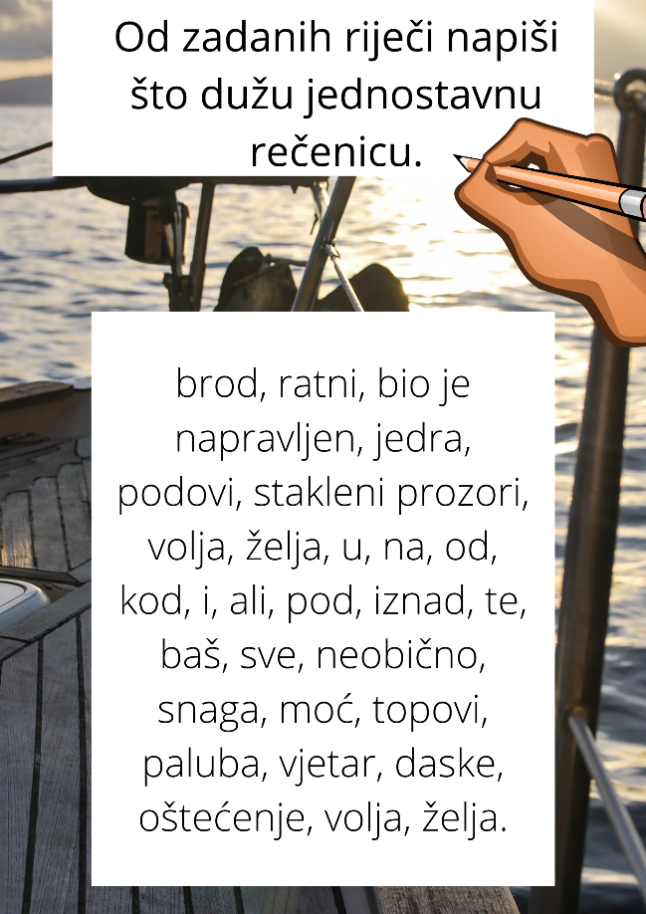t – rješavanje
dne bilježnice
6. aktivnost – rješavanje radne bilježnice
Otvori radnu bilježnicu (41., 42., 43. i 44. str.) i riješi sve zadatke.

